Информационное письмо для участников Олимпиады
Если Вы ранее регистрировались на портале Электронная образовательная среда КГБПОУ «ВБМК», то пропустите пункты с 1 по 5, введите логин и пароль для входа в ЛК (ссылка для входа на сайт umkussmoodle.ru) и начните с пункта 6.
АЛГОРИТМ
самостоятельной записи на Олимпиаду
Если Вы не зарегистрированный пользователь, проделайте пункты
с 1 по 5.
- Зайти на главную страницу сайта Электронная образовательная среда КГБПОУ «ВБМК». Адрес - umkussmoodle.ru
- Нажать кнопку «Новая учетная запись».
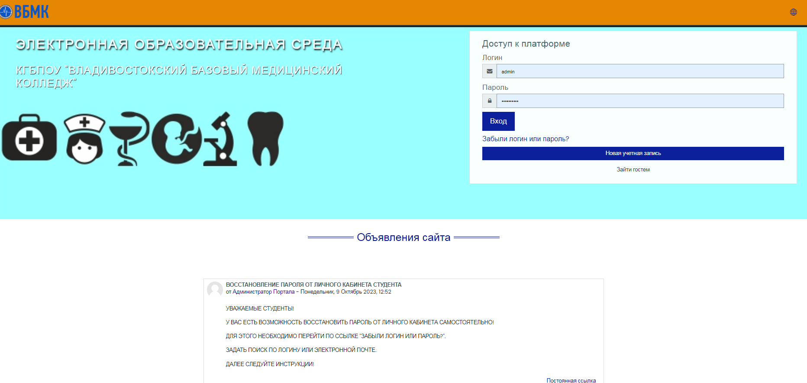
Заполните форму регистрации. Логин заполняется строчными латинскими буквами (маленькими). Внимательно смотрите требования к паролю (написаны на форме регистрации выше поля «пароль»). Обязательно указать email, т.к. через него будет подтверждаться регистрация. Фамилия, имя и другие поля заполняются на русском языке.
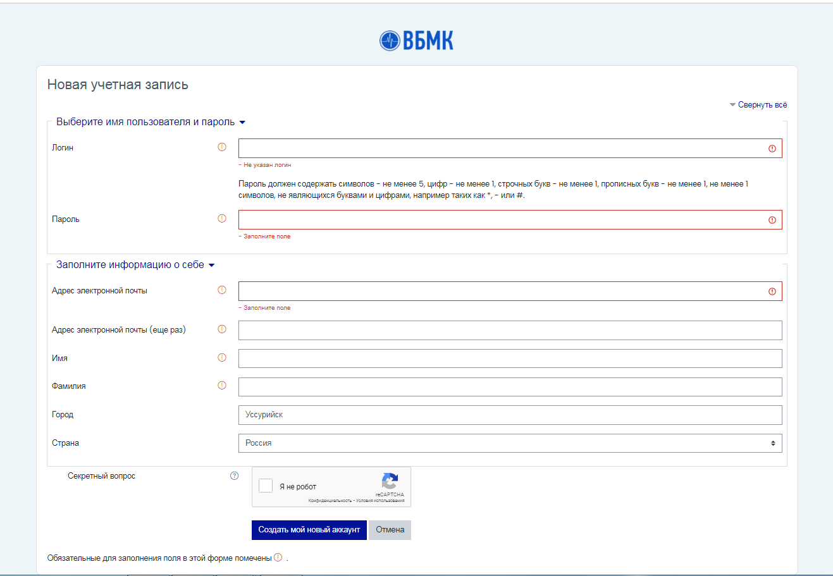
- После регистрации вы попадете в Личный кабинет. Вас попросят подтвердить учетную запись через электронную почту.
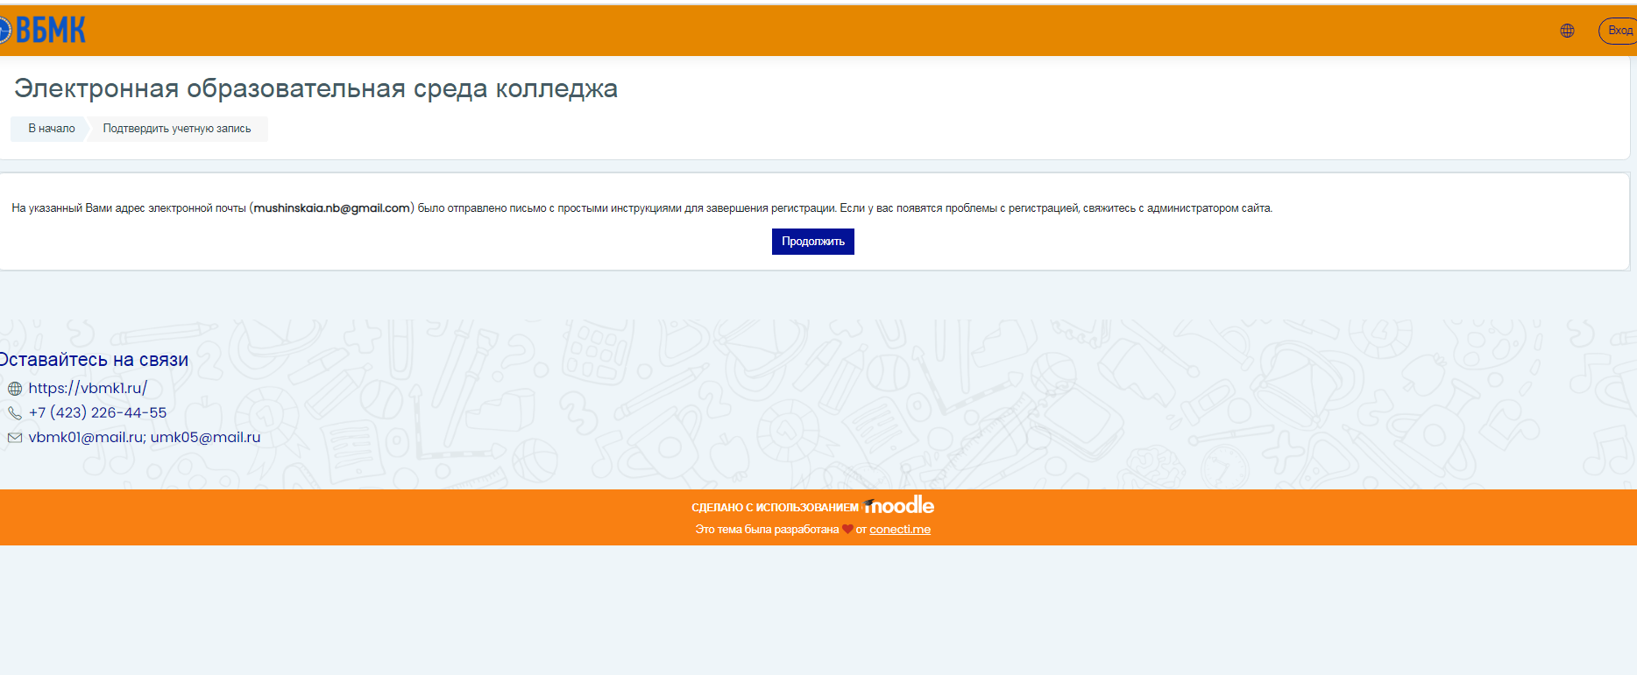
- Войдите в свою электронную почту найдите письмо от Электронная образовательная среда колледжа. 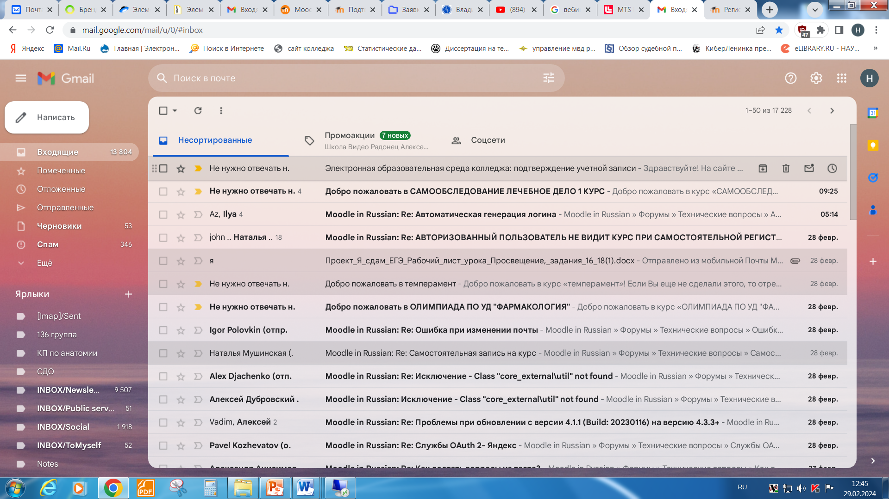
- Перейдите по ссылке для подтверждения учетной
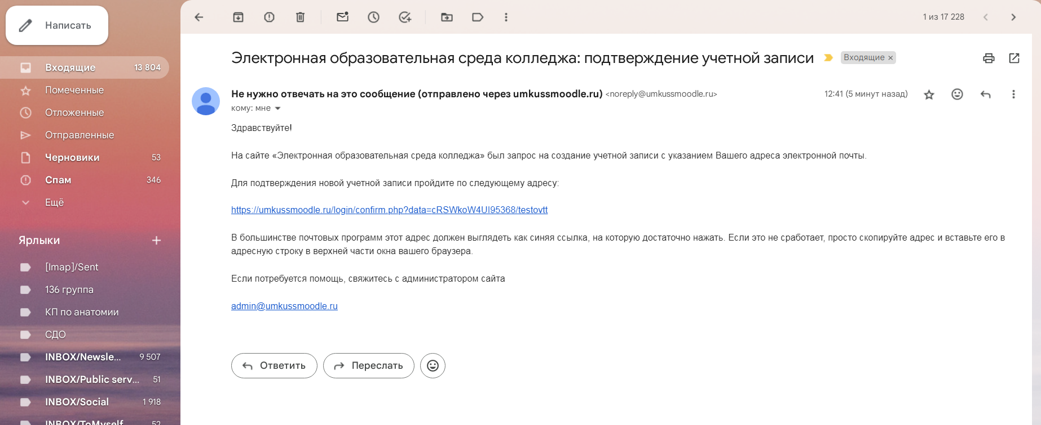

При успешной авторизации в ЛК появится следующая надпись:
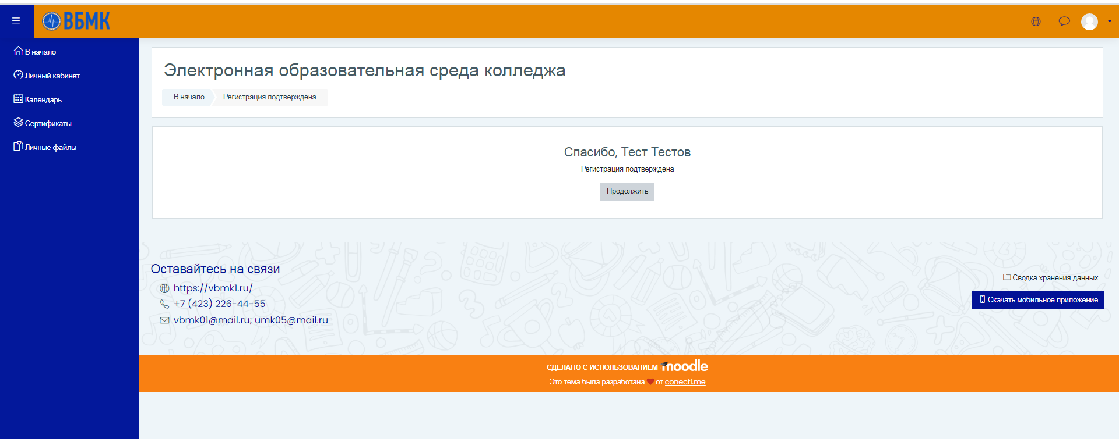
Авторизация закончена!
Следующий шаг – Запись на Олимпиаду

Чтобы записаться на Олимпиаду проделайте следующее:
- На главной странице своего личного кабинета в поле поиска курса наберите «2025» чтобы найти Олимпиаду.
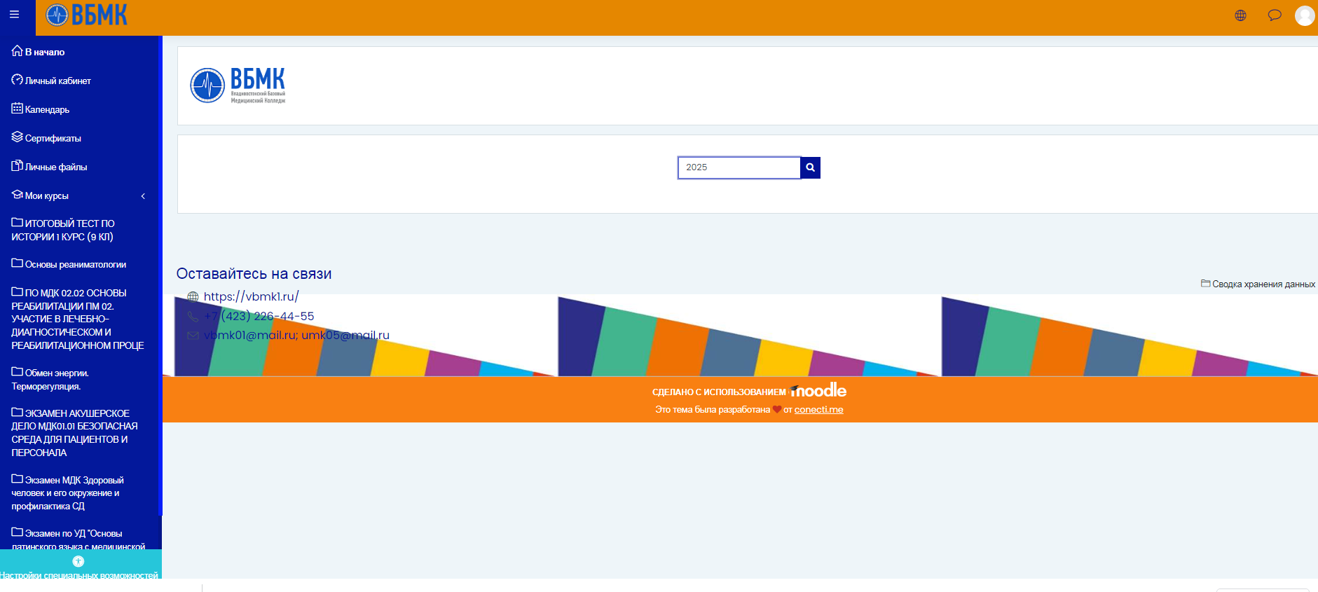
- Результат поиска:
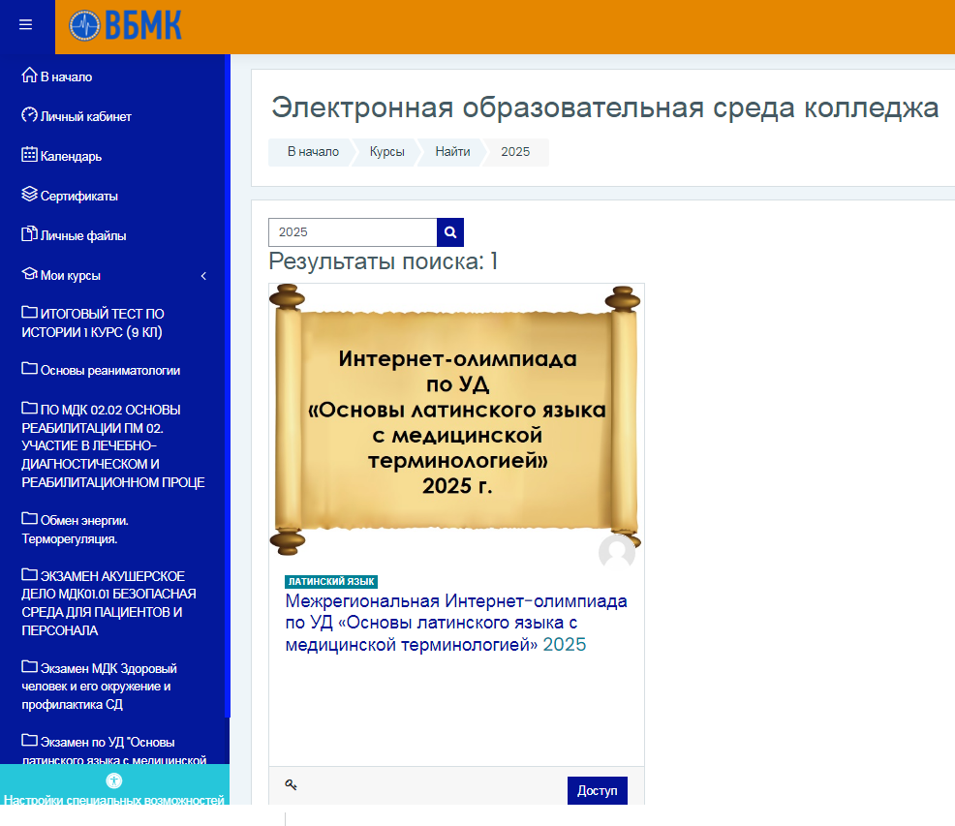
- Нажмите кнопку «Доступ». Введите кодовое слово для записи на курс. Кодовое слово находится в Приложении 1, для каждой Организации кодовое слово индивидуально (будьте внимательны, по кодовому слову происходит автоматическое распределение участников по соответствующим образовательным организациям)!
- После внесения кодового слова нажмите кнопку «Записаться на курс»
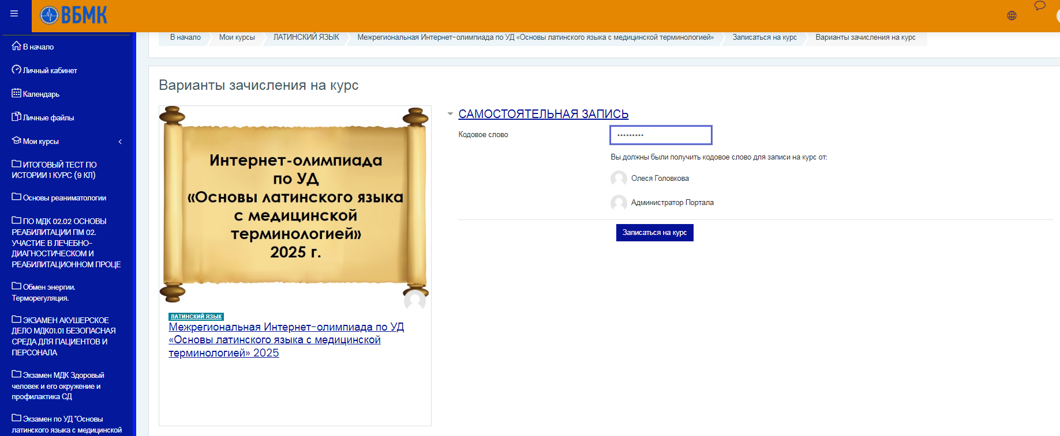
После записи откроется Олимпиада. Олимпиадные задания будут доступны для прохождения 15 декабря 2025 г. с 16.00 до 19.00 ч. по местному времени каждого участника Олимпиады. На прохождение Олимпиады отводится 45 минут. По истечении времени Олимпиада закроется.
Если Вы зарегистрировались и записались на Олимпиаду заранее, то при повторном и последующих входах, найти Олимпиаду можно в Личном кабинете (на синей ленте слева нажать Личный кабинет).
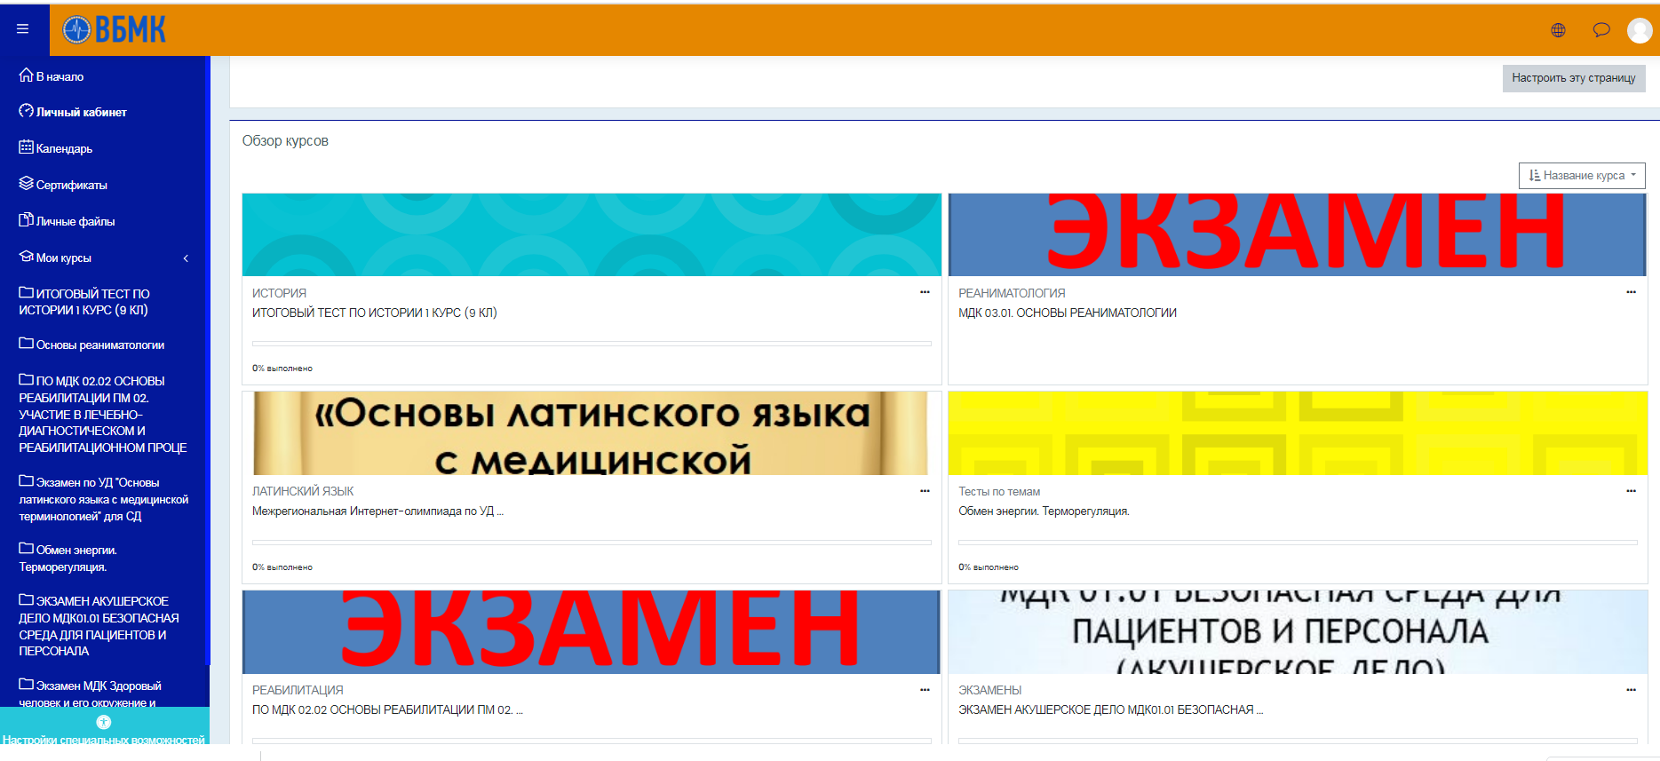

ЖЕЛАЕМ УДАЧИ!

Приложение 1
Кодовое слово для записи на курс
Наименование ПОУ | кодовое слово
Дальнегорский филиал КГБПОУ «Владивостокский базовый медицинский колледж» | дальнегорск
КГБПОУ «Владивостокский базовый медицинский колледж» | владивосток
Лесозаводский филиал КГБПОУ «Владивостокский базовый медицинский колледж» | лесозаводск
НГГПК (г. Находка) | находка
Партизанский филиал КГБПОУ «Владивостокский базовый медицинский колледж» | партизанск
Спасский филиал КГБПОУ «Владивостокский базовый медицинский колледж» | спасск
Уссурийский филиал КГБПОУ «Владивостокский базовый медицинский колледж» | уссурийск
Филиал в г. Артем КГБПОУ «Владивостокский базовый медицинский колледж» | артем
Чугуевский филиал КГБПОУ «Владивостокский базовый медицинский колледж» | чугуевка
Арсеньевский филиал КГБПОУ «ВБМК» | арсеньев
Александровск-сахалинский филиал государственное бюджетное профессиональное образовательное учреждение «Сахалинский базовый медицинский колледж» | александровск
ГБПОУ «Центр непрерывного профессионального медицинского развития Ленинградской области», филиал г. Тихвин | тихвин
ГБПОУ «Кашинский медицинский колледж» (г. Кашин, Тверская область) | кашин
ГБПОУ СК «Ставропольский базовый медицинский колледж» | ставрополь
- КГБ ПОУ «Хабаровский государственный медицинский колледж имени Г.С.Макарова» | хабаровск
ГАПОУ НСО «Купинский медицинский техникум» (г. Купино, Новосибирская обл.) | купино
- Бюджетное учреждение профессионального образования Ханты — Мансийского автономного округа — Югры «Нижневартовский медицинский колледж» (г. Югра, Тюменская обл.) | югра
- ОГПОБУ «Биробиджанский медицинский колледж» (ЕАО г. Биробиджан) | биробиджан
Областное государственное автономное профессиональное образовательное учреждение «Старооскольский медицинский колледж» (Белгородская область, г. Старый Оскол) | оскол
Государственное автономное профессиональное образовательное учреждение «Казанский медицинский колледж» (г. Казань) | казань
ГАПОУ «Республиканский базовый медицинский колледж им. Э.Р. Раднаева» (г. Улан-Удэ Республика Бурятия) | улан-удэ
Министерство образования и науки Хабаровского края Комсомольский-на-Амуре филиал КГБ ПОУ «Хабаровский государственный медицинский колледж имени Г.С. Макарова» (г. Комсомольск-на-Амуре) | комсомольск
ГБПОУ Московской области «Московский областной медицинский колледж» Ступинский филиал (г. Ступино, Московская обл.) | ступино
Коммунальное государственное предприятие «Костанайский высший медицинский колледж» Управления здравоохранения акимата Костанайской области (г. Костанай, Республика Казахстан) | костанай

*Для каждой организации кодовое слово является индивидуальным. Будьте внимательны, от этого зависит правильность заполнения итогового протокола и идентификация образовательной организации участника олимпиады.

